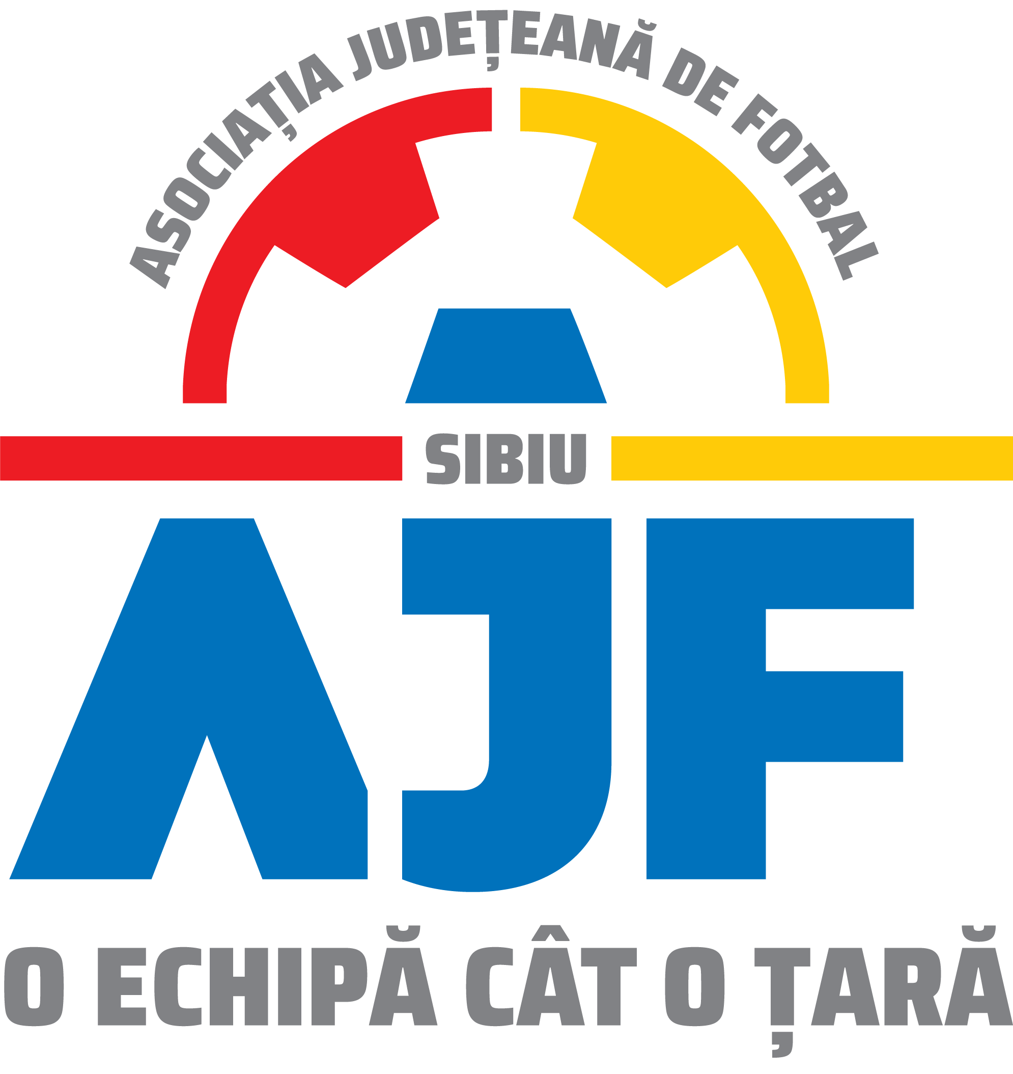
ASOCIATIA JUDETEANA DE FOTBAL SIBIU
Cod fiscal: 4406339
Sibiu, Str.Stefan cel Mare nr. 14
Tel: 0269/214211;0369/445428;0731/318099
Fax: 0269/214211:0369/445428
E-mail: ajf.sibiu@frf.ro

PROCES VERBAL

Încheiat azi 13.10.2021, în cadrul COMISIEI DE DISCIPLINA a AJF SIBIU cu ocazia disputării jocurilor din perioada 09 – 10.10.2021.

Membrii comisiei sunt: Avocat Bucur Claudiu - Presedinte
Daniel Ciocănea - Vicepresedinte
Jurist Mihaela Sichir - Membru

S-au luat următoarele hotărâri:

- La jocul ACS LSS VOINTA SIBIU - ASA SIBIU (Liga 4), etapa 6, din data de 10.10.2021 jucătorul echipei ASA SIBIU, MARINESCU MIRCEA a fost suspendat o etapa pentru folosirea unui limbaj ofensator împotriva unui adversar, conform art. 63, pct. 1, lit. f și i s-a aplicat o penalitate financiara de 150 lei;
- La jocul ACS FC AVRIG - AS FC TALMACIU (Liga 4) etapa 6, din data de 09.10.2021, jucătorul echipei AS FC TALMACIU, ȘOIMU CRISTIAN a fost suspendat o etapa pentru cumul de avertismente primite pe parcursul aceluiași joc, conform art. 63, pct. 1, lit. g din Regulamentul Disciplinar al AJF Sibiu aprobat pentru anul competițional 2021/2022 și i s-a aplicat o penalitate financiară de 50 lei conform Anexa 3 din acesta;
- La jocul ACS VULTURUL POPLACA 2017 - ACS ACADEMIA DE FOTBAL SI TENIS MAGURA (Liga 4), etapa 6, din data de 10.10.2021, echipa ACS VULTURUL POPLACA 2017 a fost penalizată financiar cu suma de 200 lei pentru primirea a 5 avertismente pe parcursul aceluiași joc, conform ANEXEI (3) la Regulamentul Disciplinar al AJF Sibiu aprobat pentru anul competițional 2020/2021;
- La jocul AS CIBINUL CRISTIAN - AS GLORIA PAUCA (Liga 5), etapa 5, din data de 10.10.2021, jucătorul echipei AS GLORIA PAUCA, NECREALA DARIUS VASILE a fost suspendat o etapa pentru cumul de avertismente primite pe parcursul aceluiași joc, conform art. 63, pct. 1, lit. g din Regulamentul Disciplinar al AJF Sibiu aprobat pentru anul competițional 2021/2022 și i s-a aplicat o penalitate financiară de 50 lei conform Anexa 3 din acesta;

Măsurile luate pot fi atacate cu apel în termen de 5 zile de la data afișării lor pe site-ul AJF Sibiu, conform art. 112 pct. 8 sau 116 din Regulamentul Disciplinar.

Președinte - Bucur Claudiu,
Vicepreședinte - Daniel Ciocănea,
Membru - Mihaela Sichir,

